

Instituto Politécnico Nacional

Escuela Superior de Cómputo

Cryptography

Homework 3.1

Santiago Mancera Arturo Samuel

Sánchez José Erick

Carlos Eduardo Caballero Huesca

Brando Josué Martínez García

Grupo: 3CV1

Profesora: Díaz Santiago Sandra

14 de septiembre del 2016

**1.-**

**Preguntas.**

1. Which are the most important block ciphers till now? Who design each of them and when?
   * 1971, cuando el equipo dirigido por H.Feistel e IBM diseñaron una familia de sistemas conocidas como Lucifer
   * 1973, se tuvo la variante más fuerte operando en bloques de 128 bits y claves secretas de 128 bits
   * 1974, versión de Lucifer, conocido como el estándar de cifrado de datos (DES)
   * Otros ejemplos de bloques famosos son IDEA, AES,RC6.
2. According to the paper, what is the definition of block cipher?
   * Es una unidad de cifrado de clave simétrica que trabaja en grupo de bits, aplicando una transformación.
3. What is a round? How many rounds does DES have ? How many rounds does AES have?
   * Fases de procesos idénticas.
   * DES ->16.
   * AES -> 10 a 14.
4. What is the definition of mode of operation?
   * Modo específico para emplear un cifrado de bloques para el cifrado de mensajes de longitud arbitraria.
5. Describe each mode of operation: ECB, CBC, OFB, CFB and counter mode (CTR)?

* Electronic Code Book Mode. El mensaje es dividido por bloques, que se cifran de manera separada .
* Cipher Block Chaining Mode. Se aplica una operación XOR a cada bloque de texto, de esta manera cada bloque cifrado depende de los textos claros usados.
* Cipher Feedback Mode. Los bloques de cifrado están encadenados para la salida de cada bloque el cifrado es producida por XOR-ED con el mensaje.
* Output Feedback Mode. Emplea una clave para un bloque que depende de un XOR del texto en claro para generar el texto cifrado
* Counter Mode. El texto cifrado es producido por un XOR de los resultados del cifrado con los bloques de texto en claro.

1. What is the problem if use ECB?

* Los bloques sin cifrar que sean iguales generar idénticos textos cifrados.

1. What is the main purpose of authenticated encryption?

* El remitente al descifrar el texto puede calcular una etiqueta y si las etiquetas no coinciden con el receptor se puede decir que hubo una manipulación del texto cifrado durante el tránsito.

**2.-**

**Cifrado Lucifer**

Fue desarrollado en la década de los sesenta por un grupo científicos encabezado por Horst Feistel en los laboratorios de investigación de IBM. Pertenece a la clase de cifrados Feistel, de cifrado por bloques. [1]

El cifrado Lucifer utiliza una llave de 128 bit y bloques del mismo tamaño. Por lo tanto, para procesar los bloques de llaves y textos, éstos son divididos en 16 bytes y son procesados en 16 rondas o iteraciones. [2]

En cada ronda, los 8 bytes de la mitad derecha de un bloque (64 bits) son procesados independientemente de los otros bytes. No obstante, cada ronda consiste en una sustitución y una permutación. La sustitución se da al dividir cada bloque de 8 bits en 4 bits. A cada uno de estos 4 bits se le aplica una transformación de sustitución dada por *S-boxes*, (tablas de sustitución)*.*  El resultado se somete a una operación XOR con los bits de la llave. [2]

La permutación se aplica inmediatamente después en cada bit, para después llevar a cabo otra operación XOR entre el resultado y los 8 bytes izquierdos. Por último, el bloque de 64 bits se rota, pasando a ser los bytes del lado izquierdo los del lado derecho repitiéndose toda la operación. [2]

Al contar con una llave de 128 bits, se puede considerar que existen 2^128 soluciones, esto es 34 seguido de 37 ceros. Si se pudiera comprobar un trillón de soluciones por segundo tomaría 1.08 x 10^19 años; mucho más tiempo que la existencia del universo. [3]

En 1973 la Oficina Nacional de Estándares (NBS) de los Estados Unidos convocó a las empresas a presentar candidatos de algoritmos de cifrado que serían adoptados por el gobierno para el almacenamiento y transmisión de información. IBM presentó una variante del cifrado Lucifer, el cual después de largas pruebas por parte de la NSA (*National Security Agency*), fue adoptado como DES (*Data Encryption Standard*). [1]

**Diferencias entre el cifrado Lucifer y cifrado DES**

* El cifrado Lucifer cuenta con dos *S-boxes* mientras que el cifrado DES cuenta con 8. [1]
* El cifrado Lucifer utiliza bloques y llaves de 128 bits, mientras que el cifrado DES utiliza llaves de 56 bits y bloques de 64 bits. [1]

**Horst Feistel**

El doctor Horst Feistel nació en Alemania en 1915 y emigró a los Estados Unidos en 1934. Fue investigado en este país por posible espionaje en 1941 durante la segunda guerra mundial. Por ello, mantuvo un interés reservado en la criptografía. No fue sino hasta después de la guerra cuando comenzó a trabajar en la Fuerza Aérea de los Estados Unidos desarrollando nuevos cifrados. [4]

No obstante, la Agencia Nacional de Seguridad (NSA) se oponía a que la Fuerza Aérea realizará investigación de forma independiente, por lo cual Feistel tuvo que ceder sus investigaciones. [4]

En 1960, comenzó a trabajar en *Mitre Corporation*, pero nuevamente la NSA intervino para detener su trabajo. Finalmente, ingresó a IBM, lo cual le permitió continuar sus investigaciones a costa de la NSA. [4]

Desarrolló el cifrado Lucifer en la década de los setenta y no tuvo mayores proyectos posteriormente. Murió en el año 1990. [4]

**3.-**

**Redes de Feistel**

Horst Fiestel de los primeros investigadores no militares en el campo de la criptografía y puede ser considerado el padre de la criptografía. Nació en Berlín en 1915.

En 1973 publicó en una revista un artículo llamado “Criptografía y privacidad en la informática”, en la que trato el tema de la máquina de cifrado y la conocida red de Feistel. [1]

La red Feistel se convirtió en la base del Estándar de Cifrado de Datos (DES).

Muchos de los cifrados de producto tienen en común que dividen un bloque de longitud n en dos mitades, L y R. Se define entonces un cifrado de producto iterativo en el que la salida de cada ronda se usa como entrada para la siguiente según la relación. [2]

A este tipo de estructura se le llama red de Feistel en la cual se basa algoritmos como el DES, Lucifer, Blowfish, CAST

La propuesta de Feistel propuso alterna sustituciones y permutaciones, es una aplicación práctica de una propuesta de Claude Shannon en 1945 para desarrollar un cifrado producto que alterna funciones de confusión y difusión.

La seguridad depende de secreto de la clave, no del algoritmo por lo que:

Opera sobre un bloque de texto plano de n bits para producir un texto cifrado de n bits. Típicamente, la longitud de un bloque es de 64 bits.

Pueden adaptarse para funcionar como cifradores de flujo (más generales y mayor aplicabilidad)

Para que sea reversible (descifrado), cada entrada debe producir un bloque de texto cifrado único. [3]

Se intercambian las dos partes y se itera el proceso, esta vez con los papeles cambiados

Red de Fiestel

Se divide el bloque inicial en dos partes: izquierda (L) y derecha (R).

 A la parte derecha se le aplica una función f que aporte la confusión y la difusión adecuada. En esta función un lugar importante lo ocupa la clave (ki), ésta debe permanecer en secreto y sólo la deben conocer el emisor y el receptor del mensaje.

El resultado de esta función es aplicado a la parte izquierda del bloque mediante un XOR

# **Bibliografía**

### [1] Sabrina Schanhart, S. (2016). The Feistel Network. [En línea]. Disponible en : http://cs-exhibitions.uni-klu.ac.at/index.php?id=261 [Visitado el 15 Sep. 2016].

[2] Serdis.dis.ulpgc.es. (2016). Red de Feistel. [En línea] Disponible en: http://serdis.dis.ulpgc.es/~ii-cript/FICHEROS%20WEB/criptografia%20moderna/redes%20Feistel_files/voila_data_002/voila_data_002/voila_002.htm [Visitado 15 Sep. 2016].

[3] Acuayte, L.(2012). Cifrado Feistel. [En línea] Cifradofeistel.blogspot.mx. Disponible en: http://cifradofeistel.blogspot.mx/ [Visitado 15 Sep. 2016].

**4.-**

**Características del cifrado AES (Advanced Encryption Standard)**

AES toma como elemento básico al byte (8 bits) y ve a los bytes como elementos del campo finito de Galois o GF (28), toda operación del algoritmo está basada en operaciones sobre este campo finito, rotaciones de bytes y operaciones de suma módulo 2.

**-Tamaños de bloque (Block Size)**

AES es un algoritmode cifrado por bloques, **inicialmente fue diseñado para tener longitud de bloque variable pero el estándar define un tamaño de bloque de 128 bits**, por lo tanto los datos a ser encriptados se dividen en segmentos de 16 bytes (128 bits) y cada segmento se lo pude ver como un bloque o matriz de 4x4 bytes al que se le llama estado, este se organiza de la siguiente forma:

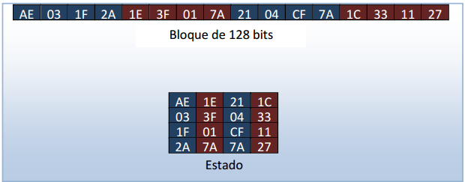

**-Tamaño de la clave (Key Size)**

Por ser simétrico, se utiliza la misma clave para cifrar como para descifrar, **la longitud de la clave puede ser de 128, 192 o 256 bits según especifica el estándar**, esto permite tres implementaciones conocidas como AES-128, AES-192 y AES-256.

Partiendo de una clave inicial de 16 bytes (128 bits), que también se puede ver como un bloque o matriz de 4x4 bytes, se generan 10 claves, estas resultantes junto con la *clave inicial* son denominadas *subclaves*.

El proceso de generación de subclaves parte de la clave inicial vista como una matriz de 4x4 bytes:

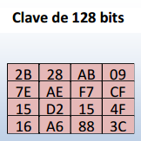

Para mostrar claramente cómo se calculan las subclaves, el conjunto de subclaves puede verse como una matriz de 4 filas x 44 columnas, o sea una subclave a continuación de otra.

**-Numero de Rondas (Number of rounds)**

El proceso de cifrado del algoritmo consiste en aplicar a cada estado un conjunto de operaciones agrupadas en lo que se denominan rondas, el algoritmo realiza 11 rondas, donde en cada ronda se aplica una subclave diferente.

Las 11 rondas se pueden clasificar en 3 tipos:

* 1 ronda inicial (se aplica la subclave inicial).
* 9 rondas estándar (se aplican las 9 subclaves siguientes, una en cada ronda).
* 1 ronda final (se aplica la última subclave).

**-Operaciones principales (Main operations)**

Las operaciones que realiza el algoritmo dentro de las rondas se reducen a 4 operaciones básicas:

* **SubBytes** – Consiste en reemplazar cada byte de la columna ya rotada por un byte almacenado en una tabla llamada S-Box, esta tabla contiene pre calculados el resultado de aplicarle a cada byte la inversión en el campo GF y una transformación afín, la dimensión de la tabla es de 16x16 bytes donde los índices tanto de las columnas como de las filas van de 0 a F, para obtener la transformación S-Box de un byte se toman los primeros 4 bits como el índice de la fila de la tabla y los segundos 4 como índice de la columna de la tabla:

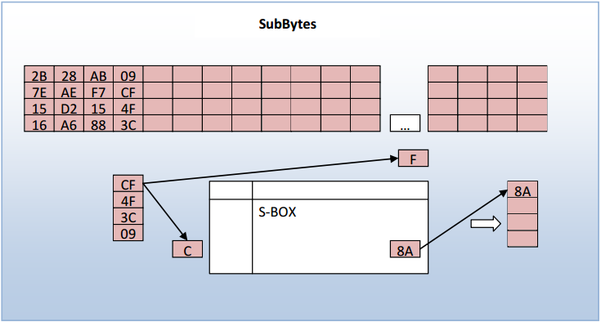

* **ShiftRows** – En cada fila del estado, a excepción de la primera, se rotan circularmente hacia la izquierda los bytes, en la segunda fila se rotan una posición, en la tercera dos posiciones y en la cuarta tres posiciones.

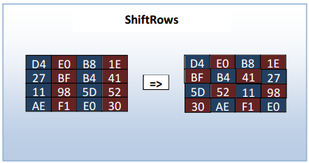

* **MixColumns** – A cada columna del estado se le aplica una transformación lineal, esto es multiplicarlo por una matriz predeterminada en el campo GF.

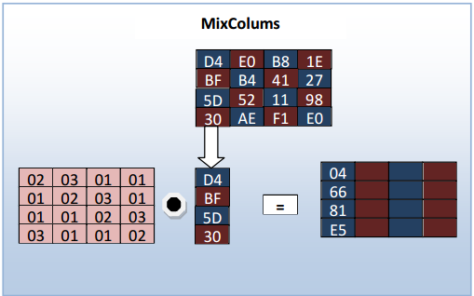

* **AddRoundKey** – No es más que un XOR byte a byte entre el bloque a cifrar y la clave inicial. Para las rondas estándar se aplica la misma operación pero utilizando otra subclave, y en la ronda final se utiliza la ultima subclave.

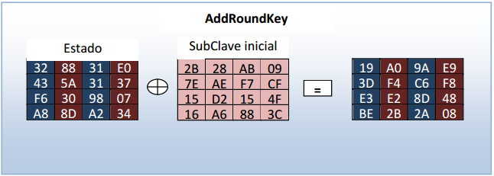

A continuación se muestra un diagrama de cómo se aplican las operaciones y claves en cada una de las rondas:

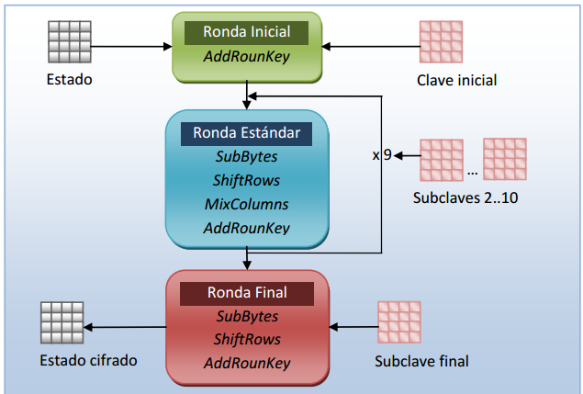

**-¿AES utiliza una estructura Feistel?**

En la estructura clásica de Feistel, la mitad del bloque de datos se usaba para modificar la otra mitad, y entonces se intercambiaban entre sí. El AES procesa todo el bloque de datos en paralelo durante cada etapa, realizando sustituciones y permutaciones.

# **Bibliografía**

|  |  |
| --- | --- |
| [1] | S. Bosworth, M. Kabay y E. Whyne, Computer Security Handbook, Ney Jersey: Wiley, 2009. |
| [2] | P. Klaus, «Johannes Gutenberg-Universität Mainz,» 20 Marzo 2000. [En línea]. Available: https://www.staff.uni-mainz.de/pommeren/Cryptology/Bitblock/2_Feistel/Lucifer.pdf. [Último acceso: 14 Septiembre 2016]. |
| [3] | R. F. Graf y W. Sheets, Video Scrambling & Descrambling for Satellite & Cable TV, Estados Unidos: Newnes, 1998. |
| [4] | S. David, Coding for Data and Computer Comunications, Nueva York: Springer, 2005. |
|  |  |